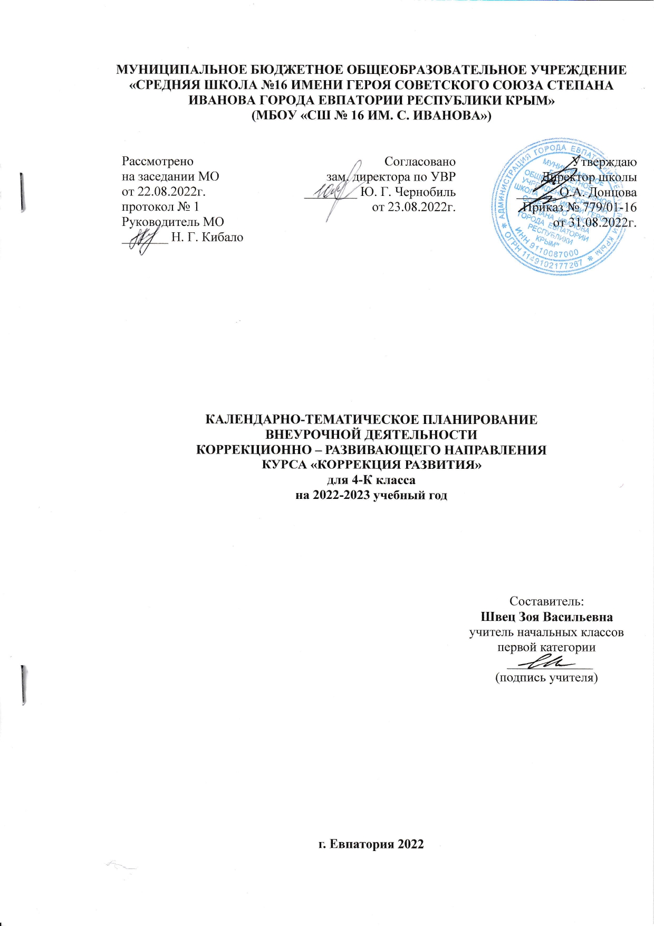

МУНИЦИПАЛЬНОЕ БЮДЖЕТНОЕ ОБЩЕОБРАЗОВАТЕЛЬНОЕ УЧРЕЖДЕНИЕ «СРЕДНЯЯ ШКОЛА №16 ИМЕНИ ГЕРОЯ СОВЕТСКОГО СОЮЗА СТЕПАНА ИВАНОВА ГОРОДА ЕВПАТОРИИ РЕСПУБЛИКИ КРЫМ»
(МБОУ «СШ № 16 ИМ. С. ИВАНОВА»)

Рассмотрено  на заседании МО  от 22.08.2022г.  протокол № 1 Руководитель МО  _______ Н. Г. Кибало | Согласовано  зам. директора по УВР ________ Ю. Г. Чернобиль от 23.08.2022г. | Утверждаю  Директор школы  ______ О.А. Донцова  Приказ № 779/01-16  от 31.08.2022г.

КАЛЕНДАРНО-ТЕМАТИЧЕСКОЕ ПЛАНИРОВАНИЕ
ВНЕУРОЧНОЙ ДЕЯТЕЛЬНОСТИ
КОРРЕКЦИОННО – РАЗВИВАЮЩЕГО НАПРАВЛЕНИЯ
КУРСА «КОРРЕКЦИЯ РАЗВИТИЯ»
для 4-К класса
на 2022-2023 учебный год

Составитель:
Швец Зоя Васильевна
учитель начальных классов
первой категории
_____________
(подпись учителя)

г. Евпатория 2022

ТЕМАТИЧЕСКОЕ ПЛАНИРОВАНИЕ

№  п/п | Наименование разделов и тем | Всего часов
1 | Вводное занятие | 2
2 | Коррекционно-развивающий блок | 64
3 | Итоговое занятие | 2
Итого |  | 68

КАЛЕНДАРНО-ТЕМАТИЧЕСКОЕ ПЛАНИРОВАНИЕ

№ п/п |  | Дата |  | Тема урока | Практическая часть
план | факт | план | факт
Диагностический блок – 2 часа
1. |  | 02.09 |  | Вводное занятие (диагностика обучающихся).
2. |  | 06.09 |  | Вводное занятие (обследование обучающихся).
Коррекционно-развивающий блок – 64 часов.
3 |  | 09.09 |  | Выявление уровня развития внимания, восприятия, воображения, памяти и мышления
4 |  | 13.09 |  | Развитие концентрации внимания. Совершенствование мыслительных операций
5 |  | 16.09 |  | Тренировка внимания. Развитие аналитических способностей и способности рассуждать
6 |  | 20.09 |  | Тренировка слуховой памяти Совершенствование мыслительных операций
7 |  | 23.09 |  | Тренировка зрительной памяти  Развитие аналитических способностей и способности рассуждать
8 |  | 27.09 |  | Развитие логического мышления. Обучение поиску закономерностей
9 |  | 30.09 |  | Совершенствование воображение. Развитие наглядно- образного мышления. Ребусы
10 |  | 04.10 |  | Развитие быстроты реакции. Совершенствование мыслительных операций
11 |  | 07.10 |  | Развитие концентрации внимания. Совершенствование мыслительных операций
12 |  | 11.10 |  | Тренировка внимания. Развитие аналитических способностей и способности
13 |  | 14.10 |  | Тренировка слуховой памяти Совершенствование мыслительных операций
14 |  | 18.10 |  | Тренировка зрительной памяти
15 |  | 21.10 |  | Развитие логического мышления. Обучение поиску закономерностей
16 |  | 25.10 |  | Совершенствование воображение. Развитие наглядно- образного мышления.
17 |  | 28.10 |  | Совершенствование мыслительных операций
18 |  | 08.11 |  | Развитие вербального мышления (обобщение), зрительной памяти.
19 |  | 11.11 |  | Развитие понятийного мышления.
20 |  | 15.11 |  | Развитие вербального мышления (анализ), развитие зрительной памяти.
21 |  | 18.11 |  | Развитие вербального мышления.
22 |  | 22.11 |  | Развитие внутреннего плана действия.
23 |  | 25.11 |  | Развитие слуховой памяти.
24 |  | 29.11 |  | Снятие эмоционального напряжения детей.
25 |  | 02.12 |  | Развитие вербального мышления, произвольности движений.
26 |  | 06.12 |  | Развитие понятийного мышления, осязательного восприятия, зрительной памяти.
27 |  | 09.12 |  | Развитие вербально-смыслового анализа, понятийного мышления.
28 |  | 13.12 |  | Развитие наглядно-образного мышления (установление закономерностей).
29 |  | 16.12 |  | Развитие вербального мышления (выявление причинно-следственных отношений).
30 |  | 20.12 |  | Развитие понятийного мышления (понятие «отрицание»), вербально-смыслового анализа, пространственных представлений.
31 |  | 23.12 |  | Развитие внутреннего плана действия, логического мышления.
32 |  | 27.12 |  | Развитие вербального мышления (выявление отношения противоположности).
33 |  | 30.12 |  | Коррекция самооценки, формирование адекватного «Я-образа».
34 |  | 10.01 |  | Развитие понятийного мышления, пространственных представлений, опосредованной памяти.
35 |  | 13.01 |  | Развитие глазомера и зрительно-моторных координации, внутреннего плана действия.
36 |  | 17.01 |  | Развитие произвольности движений, мышления (анализ через синтез), наглядно-образного мышления.
37 |  | 20.01 |  | Развитие произвольного внимания, зрительного восприятия, зрительной памяти.
38 |  | 24.01 |  | Развитие логического мышления, произвольного внимания.
39 |  | 27.01 |  | Развитие понятийного мышления, пространственных представлений, опосредованной памяти.
40 |  | 31.01 |  | Развитие глазомера и зрительно-моторных координации.
41 |  | 03.02 |  | Развитие вербального мышления, пространственных представлений, воображения.
42 |  | 07.02 |  | Развитие понятийного мышления (понятие «отрицание»), наглядно-образного мышления.
43 |  | 10.02 |  | Развитие понятийного мышления (обобщение), логического мышления.
44 |  | 14.02 |  | Развитие пространственной ориентации.
45 |  | 17.02 |  | Развитие произвольного внимания.
46 |  | 21.02 |  | Развитие личностно – мотивационной сферы.
47 |  | 24.02 |  | Развитие навыков совместной деятельности.
48 |  | 28.02 |  | Развитие функций воображения и восприятия.
49 |  | 03.03 |  | Развитие школьных навыков (умения действовать по образцу).
50 |  | 10.03 |  | Развитие тонкой моторики, наглядно-образного мышления.
51 |  | 14.03 |  | Развитие общеинтеллектуальных умений.
52 |  | 17.03 |  | Развитие функций внимания.Устойчивости.
53 |  | 28.03 |  | Развитие функций внимания.Концентрации.
54 |  | 31.03 |  | Развитие функций внимания. Переключение.
55 |  | 04.04 |  | Развитие функций внимания. Расширения объёма.
56 |  | 07.04 |  | Развитие слухового внимания, связанного с двигательной координацией.
57 |  | 11.04 |  | Развитие пространственного восприятия и сенсомоторной координации.
58 |  | 14.04 |  | Работа по формированию наблюдательности.
59 |  | 18.04 |  | Работа по развитию функций переключения внимания.
60 |  | 21.04 |  | Работа над развитием общей и мелкой моторики.
61 |  | 28.04 |  | Работа по развитию функций памяти.
62 |  | 05.05 |  | Развитие логико-математических способностей
63 |  | 12.05 |  | Развитие мотивационной сферы .
64 |  | 16.05 |  | Развитие творческо-поисковой активности детей.
65 |  | 19.05 |  | Развитие внимания.
66 |  | 19.05 |  | Развитие логического мышления и внимания.
Итоговый диагностический блок (2 часа)
67 |  | 23.05 |  | Исследование школьной мотивации.
68 |  | 26.05 |  | Диагностика уровня развития внимания, воображения и восприятия.

